**Piper anuncia o M700 *Fury*, para compor linha de monomotor turboélice PA-46 com o M500, em 18.02.24**

No dia 06, a Piper Aircraft anunciou um novo modelo em sua linha Classe M (PA-46) de monomotor turboélice de alto desempenho – o M700 *Fury* –, com motorização Pratt & Whitney Canada PT6A-52, e cabine para seis ocupantes.

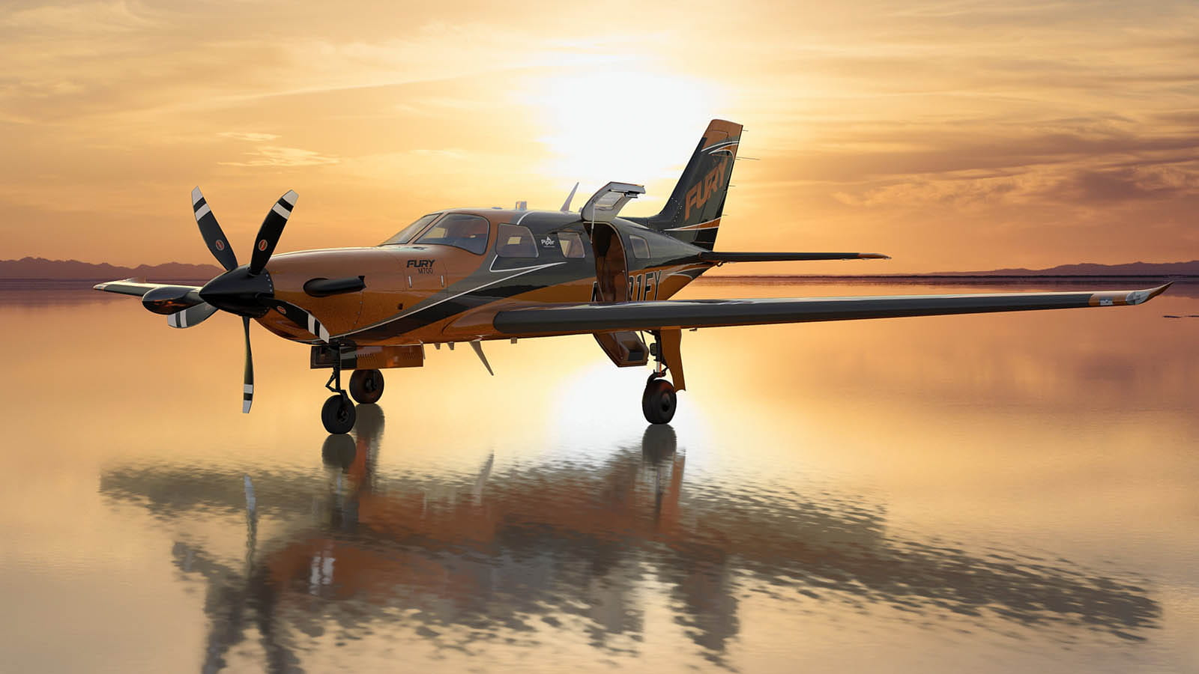

<https://prd-sc102-cdn.rtx.com/-/media/pw/newsroom/news/2024/02/piper-m700-fury.jpg?rev=4c93832ad78f4a1b85936e758255decb&w=1600&hash=9A0F85C015438DD524214547228210D2>

A fabricante divulgou que o Piper M700 *Fury* representa o primeiro passo em direção a uma nova geração da Família *M-Class* (Classe M), superando os modelos PA-46 anteriores (substituindo o modelo M600) e várias aeronaves concorrentes em desempenho, eficiência de custos operacionais e valor geral.

O M700 *Fury* (“Fúria”) tem capacidade de velocidade máxima de cruzeiro de 301 KTAS com um alcance máximo com reserva de 45 minutos [i] de 1.149 MN operando à velocidade máxima de cruzeiro, [ii] de 1.424 MN na operação com velocidade normal de cruzeiro de 292 KTAS e [iii] de 1.852 MN na operação com velocidade de cruzeiro de 206 KTAS. O MTOW é de 6.000 lb. (2.722 kg).

Os principais destaques de desempenho em diferentes fases do vôo incluem:

- desempenho de decolagem – com desempenho líder na categoria, a distância TOFL (*Takeoff Field Length* - distância de pista requerida de decolagem) livrando obstáculo de 50 pés ao Nível do mar (SL), condição ISA , no MTOW (6.000 lb./2.722 kg) de 1.994 pés [608 m.], representando uma melhora de 641 pés [195 m.], de 24,3%, com relação ao M600SLS. Esta distância requerida de decolagem é também 1.198 pés [365 m.] menor, ou 37,5%, com relação a um jato monomotor comparável (concorrente).

- subida inicial - após partida no MTOW, o M700 tem capacidade de ascensão com razão de subida de 2.048 pés/min., representando uma melhora de 32% com relação ao M600SLS.

- subida em rota (até altitude de cruzeiro) - o M700 tem capacidade de subida para Nível de Cruzeiro em 13,9 minutos (13m54s) até o FL250, representando uma melhora de 34% com relação ao M600SLS, depois de percorrer distância de 34 milhas, representando uma melhora de 35% com relação ao M600SLS, enquanto consumindo 97 lb. de combustível, 25% menos combustível que o M600 e quase 50% menos combustível que um jato monomotor comparável (concorrente).

- Cruzeiro – velocidade máxima de cruzeiro de 301 KTAS. O M700 *Fury* é o avião monomotor mais rápido em invejáveis 87 anos de história de produção de 134.000 unidades da Piper, e é o segundo modelo mais rápido de todos os tempos, atrás apenas do bimotor turboélice Piper *Cheyenne* 400LS.

- desempenho de pouso – com desempenho líder na categoria, a distância de pouso LFT (*Landing Field Length*) com cruzamento de cabeceira a 50 pés é de 1.950 pés [594 m.], uma redução de 26% em relação ao M600 e dentro da metade da distância de rolamento no solo (corrida de pista no pouso) de alguns modelos concorrentes.

No anúncio do M700, a Piper ainda destacou a conformidade do M700 com a regra de requisito médico para pilotos privados *BasicMed* - pela regulamentação da FAA - 14 CFR PART-61.113(i), introduzida em maio de 2007.

Em resumo, a regra *BasicMed* funciona como liberação de ordem médica que permite pilotos da aviação geral (detentores de Licença de Piloto Privado, ou aqueles que atuarão nesta condição) exercerem privilégios operando em aeronaves motorizadas como Piloto em Comando (PIC) sem possuir um Certificado de Capacitação Médica-aeronáutica emitido pela FAA.

A *BasicMed* originou-se do Congresso e é o programa da FAA que implementa as disposições da seção 2307 da Lei de Extensão, Segurança e Proteção da FAA de 2016 (FESSA - *FAA Extension, Safety, and Security Act*). A *BasicMe*d permite que certos pilotos, operando certas aeronaves, realizem certas operações, sem possuir um atestado médico-aeronáutico atualizado.

A *BasicMed* é uma alternativa Certificado de Capacitação Médica-aeronáutica emitido pela FAA. de terceira classe, no entanto não sendo uma substituição ao certificado e nem sendo um Certificado de quarta classe. A *BasicMed* é simplesmente outra forma de estabelecer a elegibilidade médica para atuar como PIC de uma aeronave motorizada em determinadas circunstâncias.

Para se qualificar para *BasicMed*, o piloto deverá dispor de Carteira de motorista atualizada e válida, no EUA. Uma carteira de motorista internacional ou uma carteira de motorista estrangeira, com passaporte, não é suficiente. Quaisquer restrições à sua carteira de motorista, como lentes corretivas ou “dirigir somente durante o dia”, também serão aplicadas para regra *BasicMed*.

O piloto também deverá possuir, pelo menos, um Certificado médico-aeronáutico emitido após 14/07/2006. Se Certificado médico-aeronáutico estiver associado a uma Emissão especial, a expiração da emissão especial deverá ser após 14/07/2006.

Embora a *BasicMed* permita vôos de qualquer distância ou duração, a qualquer hora do dia, sob regras de vôo visual (VFR) ou por instrumentos (IFR), existem algumas limitações operacionais, sendo:

- aeronave pilotada deverá ser autorizada até 6 ocupantes e aprovada com MTOW de até 6.000 lb. (2.722 kg).

- número máximo de até 5 passageiros.

- altitude máxima do vôo de 18.000 pés sobre nível médio do mar (MSL).

- operação com velocidade indicada máxima de até (menor ou igual a) 250 KT.

- a regra *BasicMed* é de âmbito nacional-americano, não sendo reconhecida pela ICAO como atendendo aos padrões médicos acordados internacionalmente. Portanto, o piloto (como PIC) enquanto aplicando a regra somente poderá voar em Espaço Aéreo do EUA, a menos de alguma autorização especial de autoridade estrangeira pelo espaço internacional a ser operado.

“O M700 *Fury* é um puro-sangue de viagem *cross-country* lindamente eficiente que oferece aos nossos clientes uma experiência de vôo baseada em desempenho com economia nunca vista antes”, disse o presidente e CEO da Piper, John Calcagno. “Nós ouvimos e entregamos. O M700 *Fury* engloba potência, desempenho e as medidas de segurança mais avançadas disponíveis atualmente, além de uma proposta de valor geral que é extremamente atraente tanto operador individual quanto para departamentos de vôos”, completou Calgano.

O M700 *Fury* apresenta plataforma de vôo Garmin G3000, com um suíte com telas com tecnologia *touchscreen* (telas sensíveis por toque), com um ‘pacote’ mais abrangente, intuitivo e tecnologicamente avançado do mercado atual, com o sistema de segurança HALO (derivado do sistema *Autoland*, da Garmin) que foi certificado pela primeira vez no M600/SLS, contando com sistema *autothrottle*.

O novo modelo manterá a tecnologia *PlaneSync*, da Garmin, que inclui um *datalink* 4G LTE *Cellular* e WiFi que permite novos recursos aviônicos para agilizar as atividades pré e pós-vôo do operador de aeronave.

A Piper também é a primeira no mercado com a capacidade de *status* remoto da aeronave com plataforma de vôo da Garmin, permitindo que os operadores verifiquem à distância a quantidade de combustível, localização da aeronave, temperatura do óleo, voltagem da bateria, já baixando informações meteorológicas (em METAR) no aeroporto da aeronave e muito mais através do aplicativo *Garmin Pilot*. A tecnologia *PlaneSync* também baixa automaticamente, por meio sem fio, bancos de dados enquanto a aeronave está desligada e o operador remotamente da aeronave.

O M700 *Fury* terá seis (6) novos esquemas interiores, com novos couros e assentos estilosamente estéticos que foram cuidadosamente elaborados pensando no cliente.

A certificação Tipo pela FAA para a aeronave será obtida antes do final do primeiro trimestre de 2024, com as entregas começando imediatamente após esta aprovação. As homologações internacionais no Canadá, na Europa (União Européia), Reino Unido e Brasil serão obtidas no segundo semestre deste ano, com entregas aos clientes nessas regiões antes do final do ano.

Dados técnicos do M700 *Fury*

Informações gerais - site Piper Aircraft:

<https://www.piper.com/model/m700-fury/>

Canal YTb Piper Aircraft - Vídeo de apresentação M700, de 01m53s:

<https://www.youtube.com/watch?v=vwDsyBZDprY>

Brochura:

M700 - <https://www.piper.com/wp-content/uploads/2024/02/2024_M700_Brochure-web-1.pdf>

M500 - <https://www.piper.com/model/m500/>

O Piper M700 *Fury* tem dimensões:

- comprimento - de 9,1 m. (29,7 pés) - as mesmas dimensões do M500/M600

- envergadura de asa - de 13,2 m. (43,2 pés) - ante 13,11 m. (43 pés) do M500

- altura - de 3,5 m. (11,5 m.) - as mesmas dimensões do M500/M600

A motorização do M700 *Fury* ganhou a unidade PT6A-52, de 898 ESHP e 850 SHP (em máx. decolagem/5 min. e máx. contínua, ao nível do mar), limitado a 700 SHP, em substituição à unidade PT6A-42A, de 903 ESHP e 850 SHP (em máx. decolagem/5 min. e máx. contínua, ao nível do mar), limitado a 500 SHP (no M500) e 600 SHP (no M600SLS).

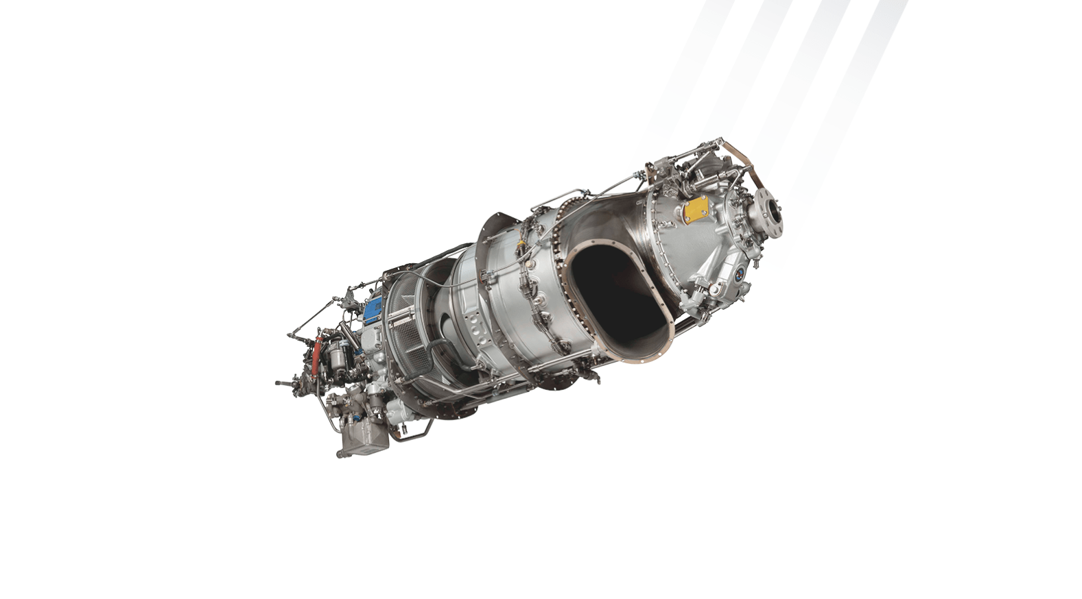

As unidades PT6A-42A (M500/M600) e PT6A-52 (M700) são motores turboélices de turbina livre (*Free turbine*), com três eixos axiais (compressor de estágio axial) e um eixo centrífugo (compressor de estágio centrífugo), com câmara de combustão anelar, com turbina gerador a gás (GGT - *Gas Generator Turbine*) de estágio simples e turbina de potência (PT - *Power turbine*) de dois estágios.



Quanto ao grupo motopropulsor, a certificação dos modelos M500 e M600 aprova os dois modelos com motorização PT6A-42A, de 903 ESHP e 850 SHP:

[i] no M500: com hélice quadripá Hartzell (com lâminas E8501B-3.5 e *hub*/cubo HC-E4N-3Q, Hub HC-E4N-3Q, governador Woodward modelos 210-638 ou 210-695 e *spinner* Hartzell D-630-5P, de diâmetro de 81,5” a 82,5”, ou 207,01 a 209,55 cm), com velocidade da turbina do compressor (Ng) de 39.000 RPM (104%) e velocidade de hélice (Np) de 2.205 RPM, com potência limitada a 500 SHP

[ii] no M600: com hélice quadripá Hartzell com (a) lâminas E8501K-3.5\*1, *hub*/cubo HC-E4N-3Q, governador Woodward modelo 210695 e *spinner* D-630-5P, ou (b) lâminas 78D01B, *hub*/cubo 5D3-N338A1, governador Woodward modelo 210695 e *spinner* Hartzell padrão 106917(P) ou de peso leve 105951(P), de diâmetro (sem tolerância dimensional) de 82,5 pol. (209,55 cm).

Imagem do M700 *Fury* mostra o avião equipado com hélice pentapá.

As mudanças na fuselagem para acomodar a troca de motor, de PT-6A-42A para PT6A-52 - com diferença dimensional no comprimento de 6,4 mm (com mesmo diâmetro nominal de 46,46 cm) e diferença de peso-seco de 30 lb./66 kg), conforme a tabela -



- incluem uma *plenum* de admissão (*intake plenum)* redesenhada e mais eficiente que melhora a recuperação do ar de impacto, novos conjuntos de montagem do motor (*mount assemblies)* e um design de tubo de escape (*exhaust stack)* aprimorado que maximiza o empuxo residual.

Os principais dados de performance:

1 - alcance/autonomia

* 1. - 1.149 MN (2.128 km), com reserva de 45 minutos, à velocidade de 301 KTAS
  2. - 1.424 MN (2.637 km), com reserva de 45 minutos, à velocidade de 292 KTAS
  3. - 1.852 MN (3.430 km), com reserva de 45 minutos, à velocidade de 206 KTAS

Na brochura, a Piper apresenta quadro comparativo dos modelos da Família *M-Class* quanto à velocidade de Máximo Cruzeiro no FL250 - com a marca de 301 KTAS do M700 sobre 271 KTAS do M600 e 259 KTAS do M500.

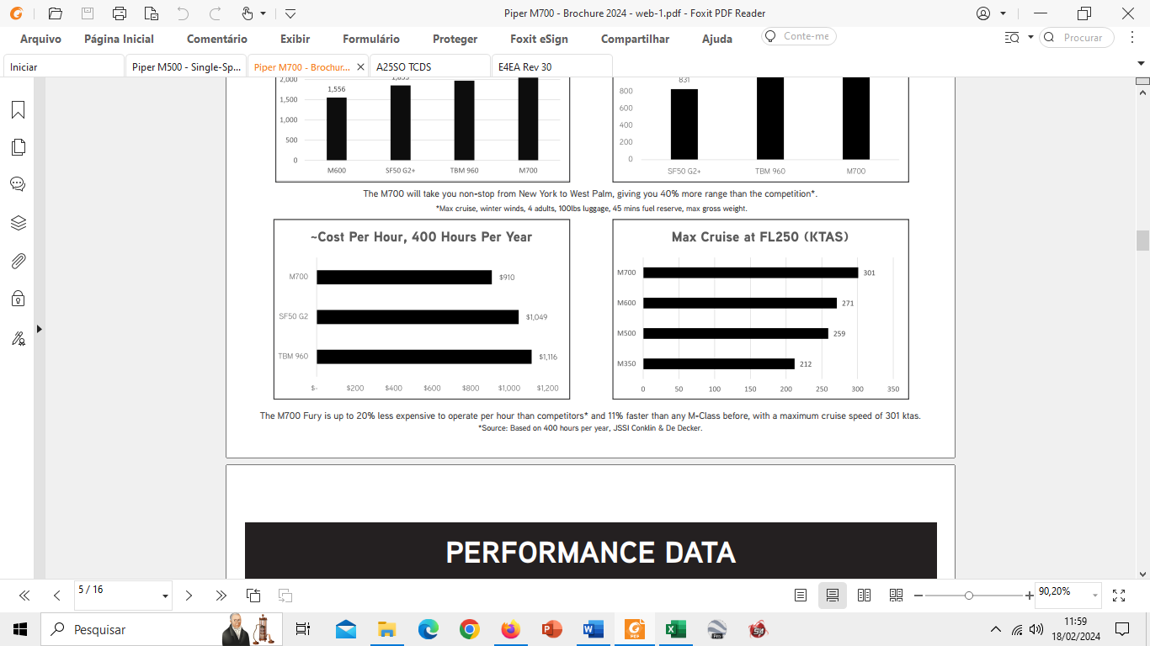

Na certificação Tipo, o M600SLS está aprovado para velocidades máximas VMO (*Maximum Operating Airspeed* - velocidade calibrada operacional máxima) de 250 KCAS, MMO (*Maximum Operating MACH* - ou MACH operacional máximo) de 0,55 MACH e VO (*Maximum Operating Maneuvering Airspeed* - velocidade calibrada operacional de manobra máxima) de 151 KCAS (MTOW - 6.000 lb.) e de 119 KCAS (3.750 lb.).

2 - Altitude de operação máxima - 30.000 pés (igual ao M600SLS)

3 - Razão de subida (ao nível do mar) de 3.432 pés/min.

4 - distância de decolagem (com cruzamento de obstáculo de 50’ pés) de 608 m. (1.994 pés)

5 - distância de pouso (com cruzamento de cabeceira a 50’ pés) de 594 m. (1.950 pés)

Dados de peso:

- peso vazio (*standard empty weight*) = 3.730 lb. [1.692 kg]

- peso máximo de rampa (*MRW - max. ramp weight*) = 6.050 lb. [2.744 kg]

- peso máximo de decolagem (*MTOW - max takeoff weight*) = 6.000 lb. [2.722 kg] (ie, -50 lb./23 kg do MRW)

- peso máximo de pouso (MLW - *max landing weight*) = 5.800 lb. [2.631 kg] (ie, -200 lb./91 kg do MTOW)

- peso combustível zero máximo (MZFW - *max zero-fuel weight*) = 5.050 lb. [2.291 kg] - versus 4.850 lb. [2.202 kg] do M600SLS

- capacidade de tanques - combustível utilizável (em dois tanques de asas) de 260 galões [984 litros] - ie, 1.742 lb./791 kg

Dados dimensionais:

- comprimento de 9,10 m. (29,7 pés)

- envergadura de asa de 13,20 m. (43,2 pés)

- altura de 3,50 m. (11,5 m.)

- comprimento da cabine de 3,76 m. (12 pés e 3 pol.)

- largura da cabine de 1,25 m. (4 pés e 1 pol.)

- altura da cabine de 1,18 m. (3 pés e 11 pol.)

- altitude de cabine - pressurização à 28.000 pés de 8.244 pés (M600 - pressão diferencial de cabine operacional máxima de 5,5 psi(d))

- volume da cabine de 4,67 m³

- bagageiro interno de 0,57 m³ (para 45 kg/100 lb.)

A brochura do M700 *Fury* traz 4 gráficos comparativos de potência x performance (*Power & Performance*). A performance de pista em decolagem e pouso considera o cruzamento de obstáculos a 50 pés ou operação livre de obstáculos.

O M700 é comparado com o antecessor M600 (MTOW de 7.615 lb., ou 3.454 kg, e “Cruzeiro Máximo” de 271 KTAS), o monomotor turboélice Daher TBM-960 (MTOW de 7.615 lb., ou 3.454 kg, e “Cruzeiro Máximo” de 330 KTAS no FL 280 e de 252 KTAS para longo alcance) e o jato monomotor Cirrus SF50 *Vision* (MTOW de 6.000 lb., ou 2.722 kg, e “Cruzeiro Máximo” de 311 KTAS).

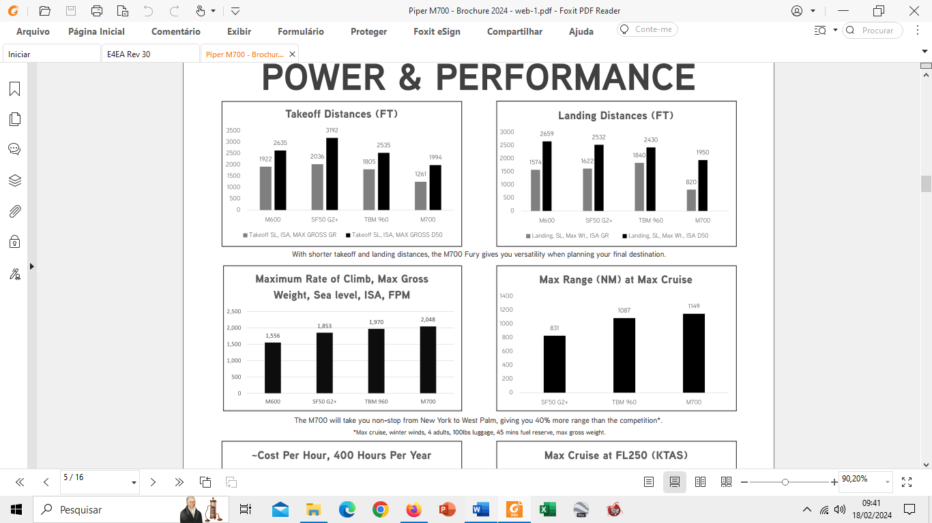

No campo de observação, a Piper aponta que o M700 tem capacidade de voar direto de Nova Iorque para West Palm [cerca de 900 MN em distância direta] com alcance 40% maior do que modelos concorrentes diretos - com operação no MTOW e de velocidade de cruzeiro máximo, vento de inverno, com 4 ocupantes-adultos e 100 lb. (45 kg) de bagagem, com reversa de 45 minutos.

A brochura exemplifica alcance com a capacidade de voar direto entre [i] Fort Lauderdale e Midland (1.206 MN), em operação em Cruzeiro normal, com quatro ocupantes (um piloto e três passageiros), com 180 lb./82 kg) de bagagem, [ii] Fort Lauderdale/EUA para Barranquilla/Colômbia (965 MN), em operação em Cruzeiro normal, com quatro ocupantes (um piloto e três passageiros), com 400 lb./182 kg) de bagagem, e [iii] Londres/Inglaterra e Calabria/Itália (1.030 MN), em operação em Cruzeiro normal, com quatro ocupantes (um piloto e três passageiros), com 220 lb./100 kg) de bagagem.

A Piper também promove que as menores distâncias requeridas de decolagem e pouso conferem a operador versatilidade quando do planejamento do destino final.

A brochura do M700 Fury traz gráfico comparativo no quesito econômico (custo de operação, US$/hora), para uma utilização de 400 horas/ano (33,3 horas/mês), com a vantagem (menor custo) de US$ 206/hora (17,9%) sobre o TBM-960 e de US$ 139/hora 913,3%).



Pratt & Whitney Canada divulga a seleção do motor PT6A-52 para equipar o novo turboélice monomotor Piper M700 *Fury*

Em nota postada no dia 06, no seu portal, a fabricante de motores canadense Pratt & Whitney Canada (PWC), uma empresa RTX, anunciou que seu motor turboélice PT6A-52 foi selecionado pela Piper Aircraft Inc. para equipar a aeronave monomotor Piper M700 *Fury*.

A PWC ressaltou que a escolha da Piper torna-se a primeira aplicação do motor PT6A-52 para equipar um turboélice monomotor.

“Durante nossa colaboração de 55 anos com a Piper, tivemos o privilégio de equipar alguns dos turboélices monomotores de maior sucesso na indústria”, disse Anthony Rossi, vice-presidente de vendas globais e marketing da Pratt & Whitney Canadá. “O M700 *Fury* é uma adição evolutiva à linha Piper que inclui os programas M500 e M600 com motor PT6A-42A. No total, fornecemos à Piper 12 modelos diferentes de motores PT6A, entregando 3.100 motores para alimentar mais de 2.000 aeronaves Piper”, divulgou Rossi.

A Pratt & Whitney trabalhou em estreita colaboração com a Piper para integrar um indicador eletrônico de baixo nível de óleo (*electronic low-oil-level indicator*), o primeiro dispositivo desse tipo em uma aeronave Piper, que facilita o processo de pré-voo.

“O Piper M700 *Fury* destaca o relacionamento de longa data entre a Piper Aircraft e a Pratt & Whitney, solidificando nosso compromisso de fornecer produtos incomparáveis aos nossos clientes”, disse John Calcagno, presidente e CEO da Piper Aircraft. “O motor PT6A-52 do M700 *Fury* mantém sua potência total de 700 cavalos até 24.000 pés, dando à aeronave potência excepcional em grandes altitudes”, falou Calcagno.

De acordo com a PWC, promovendo o seu produto, a versatilidade e o desempenho comprovado do PT6A fazem dele o motor preferido para aplicações exigentes de alto ciclo/alta potência, em aeronaves monomotores e bimotores para missões e aplicações de todos os tipos. O PT6A é o único motor a alcançar o *status* de regras de vôo (IFR) por instrumentos de aeronave monomotor - SE-IR - *Single Engine Instrument Rating* - para atividades de serviços aéreos comerciais (de receita por passageiros) na América do Norte, Europa, Austrália e Nova Zelândia, um quesito importante para proprietários/operadores do novo M700 *Fury* que planejam usar a aeronave para transportar passageiros pagantes. .

Os operadores de motores PT6A são apoiados por instalações de serviço designadas e de propriedade da Pratt & Whitney em todo o mundo, gerentes de suporte de campo em seis continentes, um Centro de Atendimento ao Cliente 24 horas por dia, 7 dias por semana, para suporte especializado rápido, os recursos de diagnóstico mais avançados para este segmento da indústria segmento, incluindo o aplicativo *Know My PT6* e o maior conjunto de mecanismos de aluguel e troca de motores da Pratt & Whitney do setor. [EL]